Тема урока: «Музыка зимы»
Стих «Чародейкою Зимою» Федора Тютчева
Чародейкою Зимою
Околдован, лес стоит,
И под снежной бахромою,
Неподвижною, немою,
Чудной жизнью он блестит.
И стоит он, околдован,
Не мертвец и не живой -
Сном волшебным очарован,
Весь опутан, весь окован
Лёгкой цепью пуховой.

О каком времени года это стихотворение? Конечно же о зиме.
. И тема нашего сегодняшнего урока «МУЗЫКА ЗИМЫ».
Какие звуки можно услышать зимой? (скрип снега, звон льда, шум ветра, вой вьюги)
Какими красками можно нарисовать зиму? (сверкающими, солнечными, серыми, мягкими)
-А вот так изобразил зиму. русский художник И. Шишкин
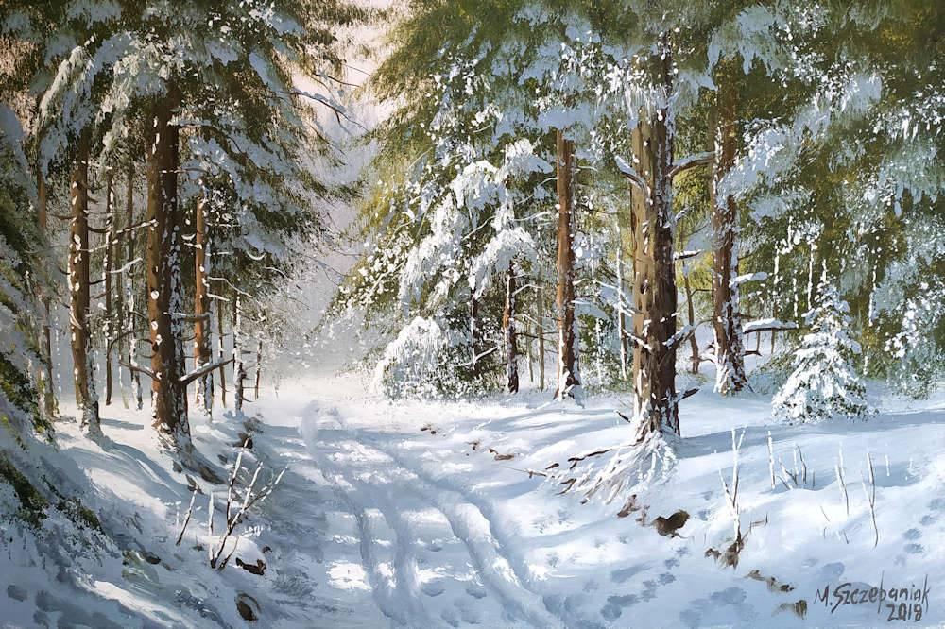
. Картины захватывают своей широтой, размахом, радостным цветением красок Деревья одеты в шубы и шапки.
Художник мастерски изобразил состояние природы. Беловато-серый снег, свинцово-серое небо.
Изображая то или иное состояние природы, художник тем самым выражает свое отношение. Он не просто слепо копирует увиденное. Через картину он передает свое внутреннее состояние.
-Какими выразительными средствами пользовались художники?
-На первый взгляд природа зимой однообразна все снег да холод. А какой зимний день разный, то сверкающий, солнечный, звонкий, то студёный.
-Пожалуй, зима самое волшебное время года. Она дарит нам самые любимые праздники, самые веселые забавы, самые интересные сказки долгими таинственными вечерами.
Жил в Росси такой замечательный человек – композитор Петр Ильич Чайковский..
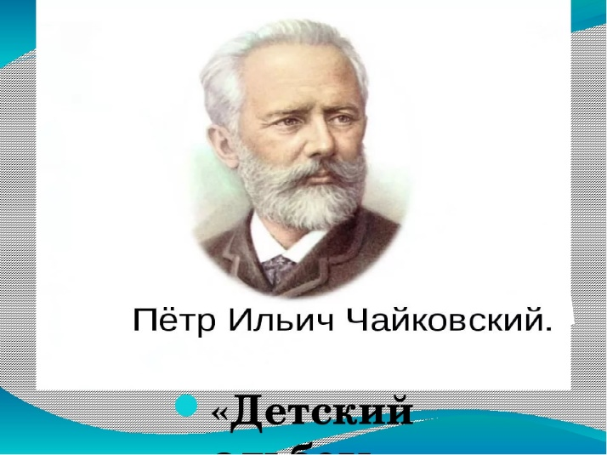
Каждому времени года он написал музыку. Мало того, каждому месяцу времени года соответствует своя музыкальная пьеса. Прежде, чем мы начнем слушать музыку, я хочу напомнить вам, что музыка – это особая страна, не каждому дано войти в ее прекрасный волшебный мир. Только самому внимательному слушателю она откроет свои сказочные ворота. Вслушайтесь в чудесные звуки музыки. «Вечер зимний в небе синем звезды яркие зажёг. Ветви сыплют снег пушистый на подсиненный снежок. Сказка тихо в дверь стучится. Ты впусти ее, дружок!» Представьте же себе тихий зимний вечер в уютном доме. Чуть слышно потрескивают дрова в камине. Тепло разливается по всей комнате. Ласковый, негромкий голос рассказывает сказку, умную и добрую. Мягкая и нежная мелодия уводит нас за собой, в волшебный мир сказки.
Первой пьесе альбома «Январь» П. И. Чайковский дал ещё одно название «У камелька».
«Камелёк» камин– уютное, ласковое слово.
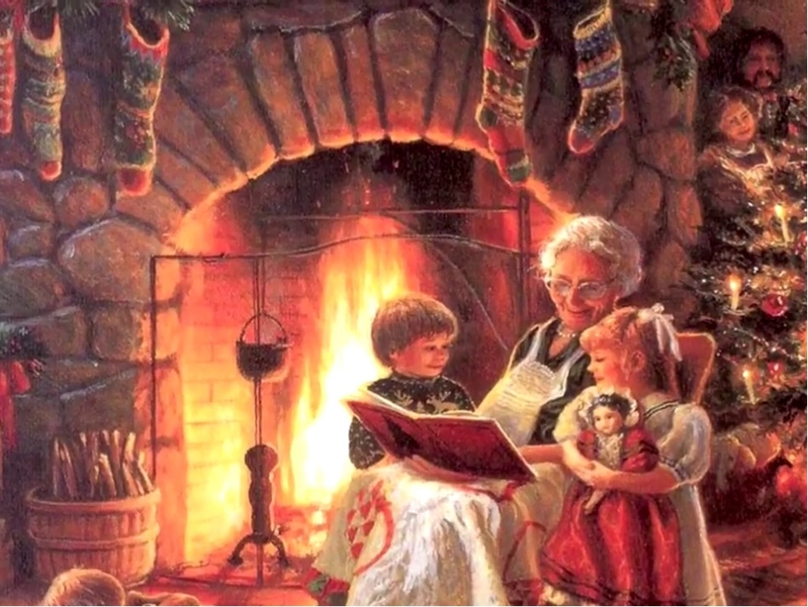
Слушаешь неторопливое звучание мелодии и видишь перед собой огонь, угасающий в камине или в печке, чувствуешь, как тепло от горячих углей разливается по комнате. Тепло, уютно, тихо. В комнате полутемно, вечереет. Музыка «Января» вначале спокойная, неторопливая. Похоже, что ласковый негромкий голос рассказывает о чём-то. А может быть, просто мечтает человек, сидя у затухающего камина. Но вот рояль зазвучал тревожно и таинственно.
Пьеса П. Чайковского из цикла «Времена года». «У камелька» «Январь» (Слушать в папке)
- Еще одно произведение П.И.Чайковского «Зимнее утро» ( слушать в папке)
Какое утро увидел Чайковский из своего окна? (хмурое, вьюжное, тёмное, тревожное, метельное, ненастное) холодное, неприветливое. характер музыки тревожный, а темп и быстрый, и медленный.
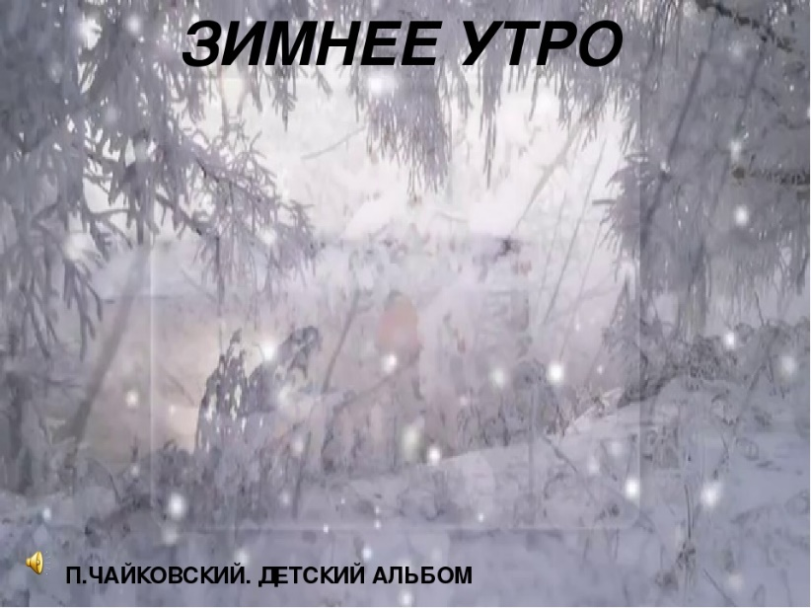
Зимой холодно. Много пословиц и поговорок сложили люди о зимнем времени года. Вот одна из них. «Мороз невелик, да стоять не велит».
. Красота природы, смена времен года, а каждое из них - осень, зима, весна и лето - неповторимое, особенное, они всегда были источником вдохновения для поэтов, музыкантов, художников! Вот как разные люди, художник и композитор, по-разному увидели и изобразили одно и то же время года.
II часть. Поэты тоже своё отношение к зиме выразили через слово. И я хочу прочесть стихи А. Пушкина. Идет волшебница-зима.»
Идет волшебница-зима,
Пришла, рассыпалась клоками
Повисла на суках дубов,
Легла волнистыми коврами
Среди полей вокруг холмов.
Брега с недвижною рекою
Сравняла пухлой пеленою;
Блеснул мороз, и рады мы
Проказам матушки-зимы.
Каждый человек в душе - художник. Красота жизни, дотронувшись до человеческой души, рождает в ней мелодию, или картину. Используя музыкальные краски, композиторы создают музыкальные картины, поэты рисуют рифмой свои образы зимы, а художники - свои, поэтому мы находим в произведениях сходства и различия. Все творчество, произведения искусства – это творение рук человека.
Зимушка - зима приготовила для вас «зимние» слова: метель, кружится, хрустальный, зима, белый, вьюга, снежинки, завывает, холод, уснули, злится.
Но мы знаем зиму ещё и с другой стороны…
ПРИШЛА ЗИМА ВЕСЁЛАЯ, С КОНЬКАМИ И САЛАЗКАМИ,
С ЛЫЖНЁЮПРИПОРОШЕННОЙ, С ВОЛШЕБНОЙ СТАРОЙ СКАЗКОЮ…
НА ЁЛКЕ РАЗУКРАШЕННОЙ ФОНАРИКИ КАЧАЮТСЯ,
ПУСТЬ ЗИМУШКА ВЕСЁЛАЯ ПОДОЛЬШЕ НЕ КОНЧАЕТСЯ!
Почему зиму можно назвать весёлой? Да, наша зима – это ещё
и новогоднее веселье, игры, песни.
Повторить песню «В лесу родилась елочка» ( в папке)

